噪声对策指南

噪声对策的基础 【第6讲】 片状共模扼流线圈
2011/10/28
- 噪声对策指南
- 静噪元件
- EMI静噪滤波器
- ESD保护装置
- 片状共模扼流线圈/共模静噪滤波器
这次为大家带来共模扼流线圈的介绍。

<共模扼流线圈根据干扰和信号的传输方式来进行区分>
之前出现的片状铁氧体磁珠和片状三端子电容器是利用干扰频率比信号频率稍高的原理，将之作为低通滤波器来选择性地消除干扰。共模扼流线圈虽然也是干扰滤波器，但其原理是根据传导方式的不同来区分干扰和信号，而非频率的差别。因此有必要先了解共模和差模这两种传导方式。

<共模和差模>
通常，基板上电气电路中从某处流出的电流会通过负荷到达别的电路，经由基板上的其他路线流回来。（很多时候返回路线为基板的接地层）这即为差模流动方式。
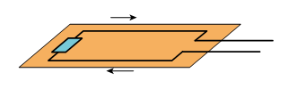图1 差模的传导路线
另一方面，虽然不存在明确的架线，但却存在别的传导线路。因基板上的各配线和作为基准的大地之间会产生微弱的寄生电容，因此形成由大地流出再由相反方向向大地折回的传导路线。这就叫共模。
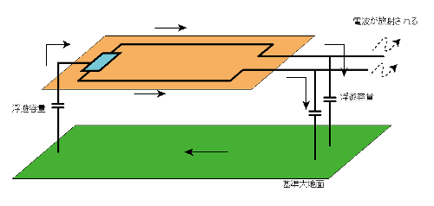图2 共模传导线路
与地间的寄生电容虽然很微弱，但当信号频率增大时，微弱的寄生电容电阻降低，则共模电流容易通过。一般共模电流不会主动通过电子电路，但当电源电路或驱动器IC的地线松动时，其所驱动的电路整体也会不稳定，从而形成共模干扰。此电路中如有连接外部的电缆，电缆中也会有共模电流通过，由于其电位相对地不稳定，故形成干扰电波射出。

<共模扼流线圈是仅对共模电流作用的静噪滤波器>
共模扼流线圈是利用上述共模和差模的传导方式区分噪声和信号的静噪滤波器。一句话概括，即为仅作用于共模的滤波器。
图3为共模扼流线圈的原理图。
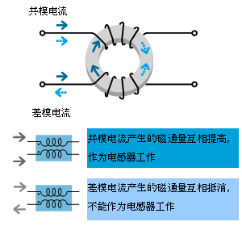图3 共模扼流线圈的工作原理
共模扼流线圈是将2根导线缠绕在一个磁芯上（高频使用时是铁氧体磁芯）。如此就有4个接头。两个缠绕方向互为反向。当共模电流通过这种线圈时，各线圈因电磁诱导现象产生磁通量，但因产生的磁通量方向相同，从而彼此增强，电感性能得以提高。而当线圈中通过差模电流时，因产生的磁通量方向相反，磁通量相互抵消。由此电感对差模电流的作用消失。如此，形成在共模扼流线圈中电感对差模没有作用，仅对共模作用的滤波器。

<共模扼流线圈的优点>
共模扼流线圈有2个优点。
①即使信号和噪声的频率重合，只要传导方式不同，就能清除噪声。
②即使通过差模大电流，也不会出现磁芯饱和从而导致性能下降
共模扼流线圈最大的特点就是不用借助频率就能分离噪声和信号。最近高速差动传递作为电子设备信号传递方法使用的情况不断增加。USB、SATA、HDMI是高速差动传递的代表。高速差动传输线中的信号频率很高，故而无法像铁氧体磁珠那样，利用频率区分噪音和信号的滤波器无法将之适当分离。若是重视对信号的影响，就无法清除噪声；若是重视清除噪声，则一部分信号也会衰减，影响信号的质量。共模扼流线圈是根据传递方式分离信号和干扰，因此即使通过高速信号，只要是差模，就不会造成影响。高速差动传输线中的信号只有原则差模，此处构成干扰的主要是共模，因此通过使用共模扼流线圈，可在不影响高速信号的情况下有效消除共模干扰。
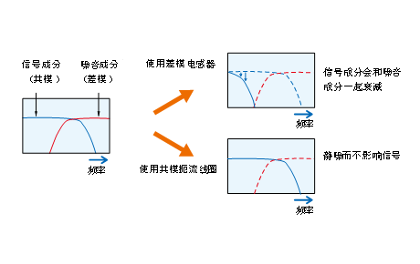图4 高速差动传输线中消除干扰的比较
因输入电源的工业电源线或AC接合器的次侧接电缆，此电缆有时会成为干扰发射天线，造成问题。若在此使用铁氧体磁珠或正常模扼流线圈等差模用电感型滤波器，则通过此处的大电流会使磁芯磁性饱和，电感性能将大幅下降。此时，共模扼流线圈就起到作用。在共模扼流线圈中，差模电流产生的磁通量彼此抵消，不会发生磁性饱和。因此共模扼流线圈在大电流电源线的噪声对策中也得到广泛运用。

<共模扼流线圈之例>
图5为共模扼流线圈的例子。
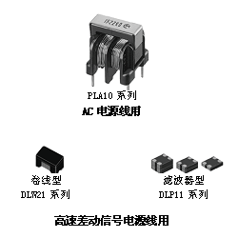图5 共模扼流线圈之例
用于AC电源线时，因有高压电，故进行了充分的安全性考虑。而用于高速信号线时，则主要考虑片状结构，以便满足小型化的要求。另外，在铁氧体磁芯上卷线的卷线型和应用滤波器线圈的滤波器型系列也正被产品化。卷线型的特点是高性能，而滤波器型的特点则是小型。图6为卷线型片状共模扼流线圈的结构示例。2根线同时缠绕使去线与回线毗邻，线与线之间的磁性相互结合，共模和差模的选择性增高。
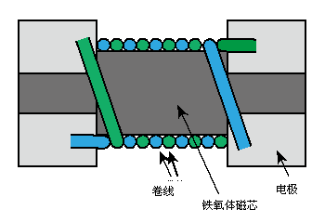图6 卷线型片状共模扼流线圈的结构示例（下图）

<共模扼流线圈的注意点>
到此为止的说明都是针对共模扼流线圈不会影响差模方式而言的，但其实这是共模扼流线圈的理想情况。实际上，线圈间产生的磁通量会有一部分残留下来，成为一部分电阻。虽然这种差模电阻十分微弱，但在信号频率很高时，有必要考虑这种影响。图7为实际的片状共模扼流线圈电阻曲线由图可知差模电阻在1GHz左右时升高。最近，低压差模电阻的片状共模扼流线圈也正被逐渐产品化，在处理Display Port和USB3.0等频率很高的信号时，相应片状共模扼流线圈的选择是很重要的。
备有高速差动线方面的片状共模扼流线圈选择指南，请参考。
高速差分信号线选择指南
Click here
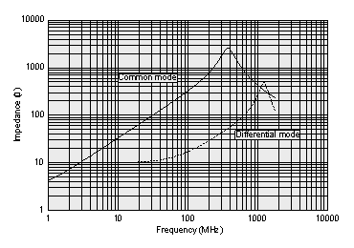图7 共模扼流线圈电阻特性
担当：村田制作所 元器件事业本部 销售推进企划部 三屋 康宏

